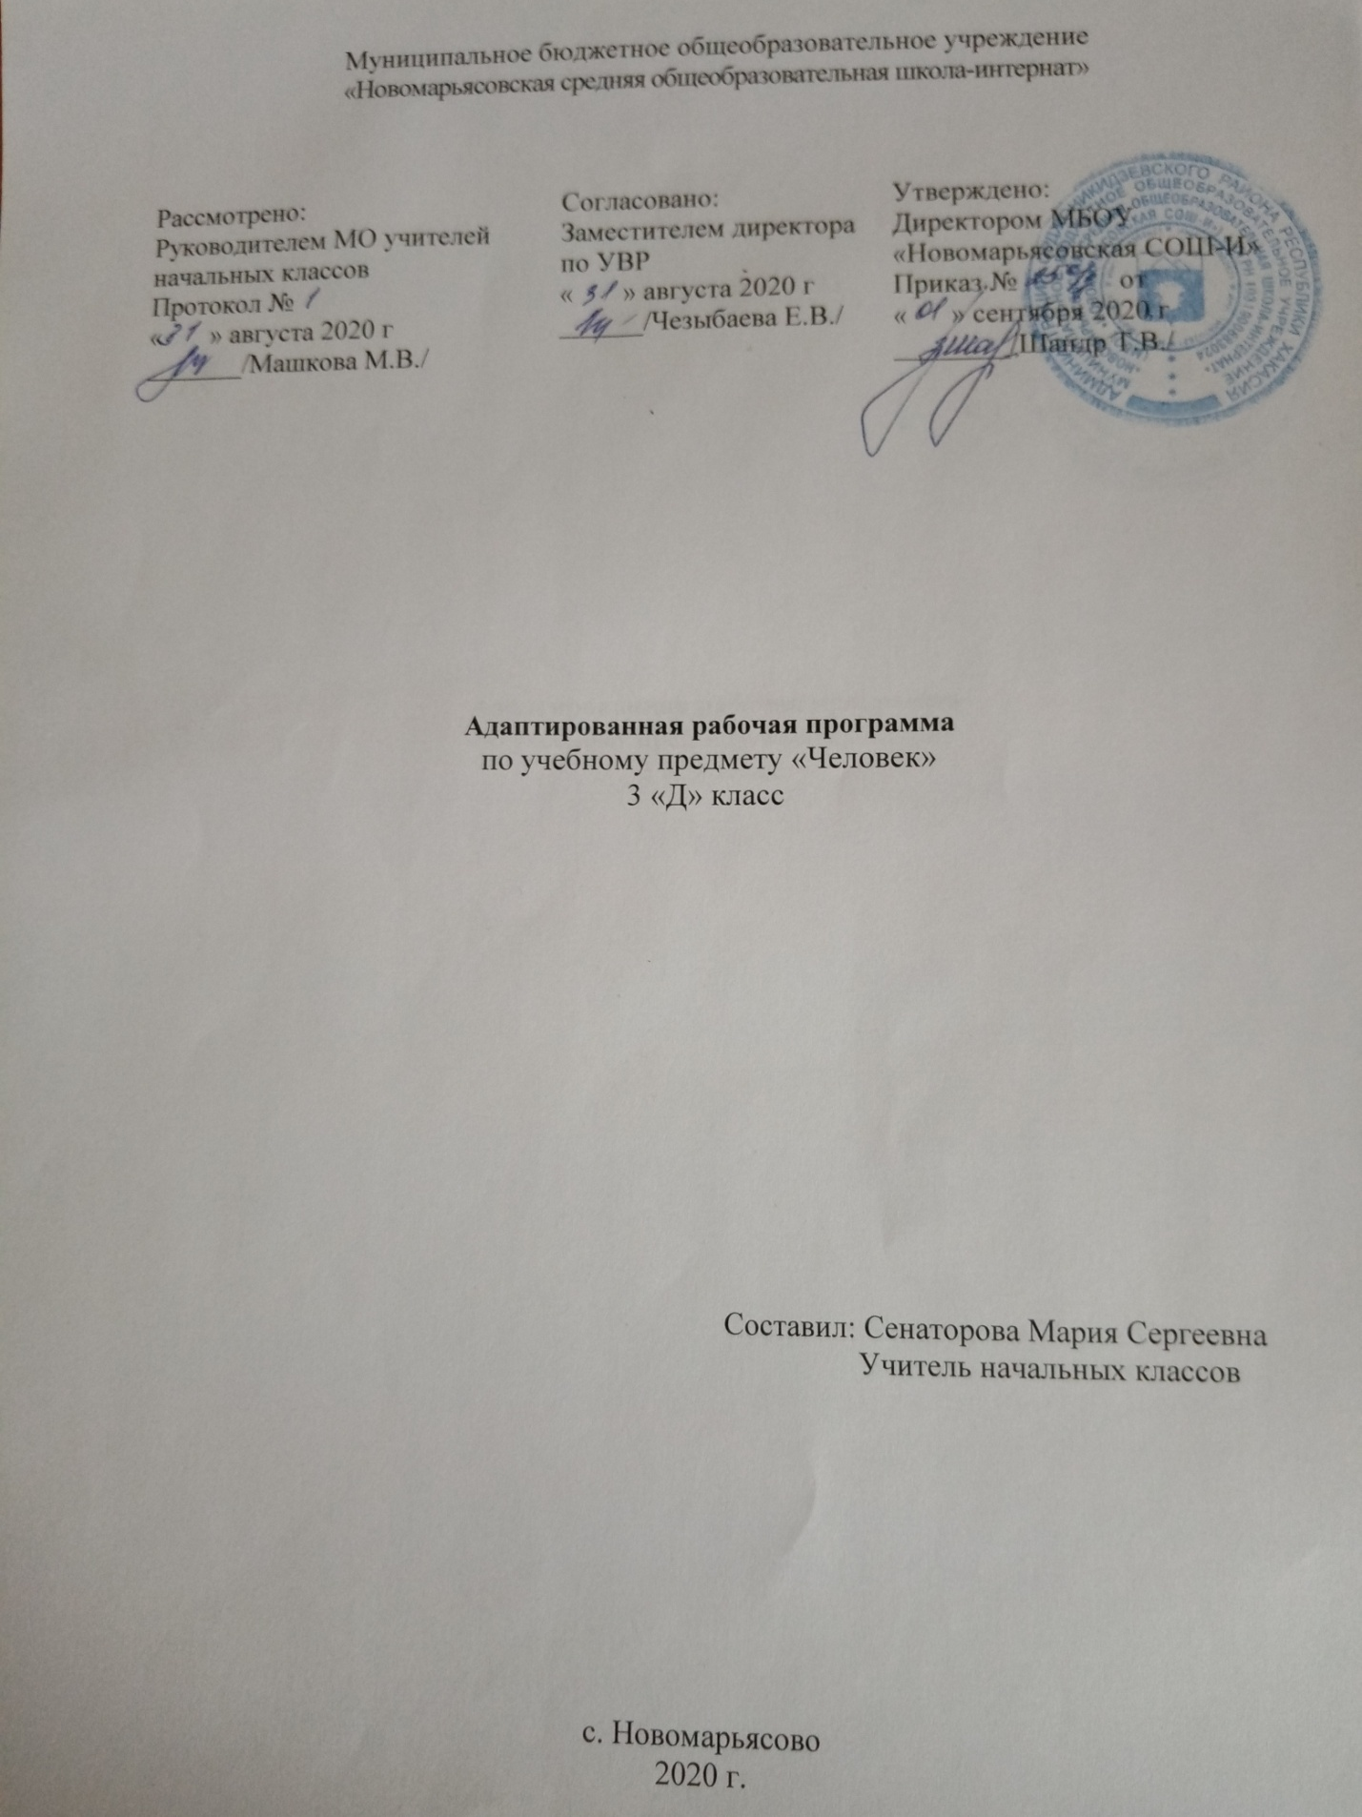

- Пояснительная записка.
Рабочая программа разработана на основе: Приказа Минобрнауки РФ от 19 декабря 2014 года №1599 «Об утверждении ФГОС образования обучающихся с умственной отсталостью (интеллектуальными нарушениями) и программно-методического материала «Обучение детей с выраженным недоразвитием интеллекта» под редакцией И.М. Бгажноковой.
Учебный план разработан на основе следующих нормативных документов:
-Федеральный закон Российской Федерации «Об образовании в Российской Федерации» N 273-Ф3 (в ред. Федеральных законов от 07.05.2013 N 99-ФЗ, от 23.07.2013 N 203-Ф3),
-Федеральный государственный образовательный стандарт образования обучающихся с умственной отсталостью (интеллектуальными нарушениями) 2 вариант;
-адаптированной основной общеобразовательной программы (АООП) на основе ФГОС для обучающихся с умственной отсталостью (интеллектуальными нарушениями);
-Устав МБОУ «Новомарьясовская СОШ-И».
Индивидуальный учебный план устанавливает предметные области, предметы и коррекционные курсы, соответствующие особым образовательным возможностям и потребностямаобучающегося.
Данный учебный предмет имеет своей целью: формирование представления о себе как «Я», осознание общности и различий «Я» от других,
Изучение предмета «Человек» способствует решению следующих задач:
-формирование представления о себе как «Я», осознание общности и различий «Я» от других,
- умение решать каждодневные жизненные задачи, связанные с удовлетворением первоочередных потребностей,
- умение поддерживать образ жизни, соответствующий возрасту, потребностям и ограничениям здоровья; поддерживать режим дня с необходимыми оздоровительными процедурами,
- формирование представления о своей семье, взаимоотношениях в семье.
Методические подходы:
-дифференцированный подход
-деятельностный подход
Принципы обучения:
― принцип учета типологических и индивидуальных образовательных
потребностей обучающихся;
― принцип коррекционной направленности образовательного процесса;
― онтогенетический принцип;
― принцип преемственности, предполагающий взаимосвязь и непрерывность образования обучающихся на всех ступенях образования;
― принцип целостности содержания образования, предполагающий перенос усвоенных знаний, умений, навыков и отношений, сформированных в учебной ситуации, в различные жизненные ситуации, что обеспечит готовность обучающегося к самостоятельной ориентировке и активной деятельности в реальном мире;
― принцип направленности на формирование деятельности, коммуникативной деятельности и нормативным поведением;
― принцип сотрудничества с семьей.
Общая характеристика учебного предмета.
Приобщение ребенка к социальному миру начинается с развития представлений о себе. Становление личности ребенка происходит при условии его активности, познания им окружающего мира, смысла человеческих отношений, осознания себя в системе социального мира. Социальную природу «я» ребенок начинает понимать в процессе взаимодействия с другими людьми, и в первую очередь со своими родными и близкими.
Обучение предмету «Человек» направлено на формирование представлений о себе как «Я» и своем ближайшем окружении и повышение уровня самостоятельности в процессе самообслуживания.
Программа представлена следующими разделами: «Представления о себе», «Семья», «Гигиена тела», «Туалет», «Одевание и раздевание», «Прием пищи».
Учащиеся должны знать и уметь
Минимальный уровень:
- знать и откликаться на своё имя;
- называть или показывать на картинке сходные объекты, отнесенные к одной и той же изучаемой группе (зимняя одежда);
- знать требования к режиму дня школьника
- знать основные правила личной гигиены и выполнять их в повседневной жизни;
- составлять из сюжетных картинок
- адекватно вести себя в классе, в школе, на улице в условиях реальной или смоделированной учителем ситуации.
Достаточный уровень:
- иметь представления о взаимосвязях между изученными объектами, их месте в окружающем мире;
-узнавать и называть изученные объекты в натуральном виде в естественных условиях с опорой на наглядный материал;
- относить изученные объекты к определенным группам с учетом различных оснований для классификации;
- знать отличительные существенные признаки групп объектов, показывать их на картинке;
- знать правила гигиены органов чувств (показывать на картинке)
- знать некоторые правила безопасного поведения в обществе с учетом возрастных особенностей;
- быть готовыми использовать полученные знания при решении учебных, учебно-бытовых и учебно-трудовых задач;
- проявлять активность в организации совместной деятельности и ситуативного общения с детьми;
- адекватно взаимодействовать с объектами окружающего мира;
- совершать действия по соблюдению санитарно-гигиенических норм;
АКоличествовчасоввповпредмету: По учебному плану предусмотрено 34 часа, впнеделюп1пчас. ииииОтражениеаспецификиакласса Поаданнойапрограммеазанимаетсяа1аученик – Иванов Николай. ПоазаключениюаПМПКавыявленыаследующиеаособенностиаребёнка: вариант искажённого развития с грубым тотальным недоразвитием психических функций. Специфическое грубое недоразвитие речи, обусловленное РАС. Программаасоставленаасаучётомаособенностейаребёнка. ……Программаасоставленаасаучётомаособенностейаребёнка. олооиУказание возможных рисков: актированные дни (низкий температурный режим, карантин (повышенный уровень заболеваемости), больничный лист, курсовая переподготовка, семинары. В случае болезни учителя, курсовой переподготовки, поездках на семинары, уроки согласно рабочей программы, будет проводить другой учитель соответствующего профиля. Возможен вариант переноса тем уроков во внеурочное время (элективные учебные предметы, факультативы, консультации, предметные недели).В случае карантина, актированных дней возможно внесение изменений в график годового календарного учебного года по продлению учебного года, либо перенос каникулярных периодов в другое время.

- Планируемые результаты
Предметные:
Формирование представлений о себе, своем "Я", осознания общности с другими и отличий "Я" от других; способности к распознаванию своих ощущений и обогащению сенсорного опыта. Умение решать каждодневные жизненные задачи, связанные с удовлетворением первоочередных потребностей: прием пищи, туалет, гигиена тела, одевание (раздевание). Умение поддерживать образ жизни, соответствующий возрасту, потребностям и ограничениям здоровья; поддерживать режим дня с необходимыми оздоровительными процедурами. Представления о своей семье, о взаимоотношениях в семье.
Личностные: Возможные личностные результаты освоения АООП обучающимися, заносятся в СИПР с учетом их индивидуальных возможностей и особых образовательных потребностей и могут включать:
1)осознание себя, своего "Я"; осознание свое принадлежности определенно полу; социально-эмоциональное участие в процессе общения и совместной деятельности;
2) развитие адекватных представлений о окружающем социальном мире, овладение социально-бытовыми умениями, необходимыми в повседневной жизни дома и в школе, умение выполнять посильную домашнюю работу, включаться школьные дела;
3) умение сообщать о нездоровье, опасности и т.д.
4) владение элементарными навыками коммуникации и принятыми нормами взаимодействия;
5) первоначальное осмысление социального окружения;
6) развитие самостоятельности;
7) овладение общепринятыми правилами поведения;
8) наличие интереса к практической деятельности.
3.Содержание тем учебного курса «Человек»

№ п/п | Наименование разделов и тем уроков | Количество часов
1 | Летние каникулы | 3
2 | Семья | 3
3 | Одежда | 7
4 | Обувь | 5
5 | Здоровье человека | 12
6 | Повторение | 4
Итого: |  | 34 ч

4.Календарно- тематическое планирование

№ п/п | Тема урока | Дата  план | Дата  факт
1 | Вот и лето прошло! Летние каникулы. | 03.09
2-3 | Учебные принадлежности. | 10.09  17.09
4 | Игрушки и учебные принадлежности. | 24.09
5-6 | Семья. | 01.10  08.10
7-8 | Одежда. | 15.10  22.10
9-10 | Одежда. Практическая работа по уходу за одеждой. | 05.11  12.11
11-12 | Повторение изученного материала | 19.11  26.11
13-14 | Застегивание молний. | 03.12  10.12
15-16 | Застегивание и расстегивание пуговиц | 17.12  24.12
17-18 | Обувь. | 14.01  21.01
19-20 | Обувь. Практическая работа по уходу за обувью. | 28.01  04.02
21-22 | Повторение изученного материала | 11.02  18.02
23-25 | Тело человека и охрана здоровья. | 25.02  4.03  11.03
26-27 | Гигиена тела. | 18.03  01.04
28-29 | Практическая работа | 08.04  15.04
30-31 | Здравствуй, лето красное! Скоро летние каникулы. | 22.04  29.04
32 | Охрана здоровья и безопасное поведение. Что делать, если потерялся. | 06.05
33-34 | Повторение пройденного за год. | 13.05  20.05

